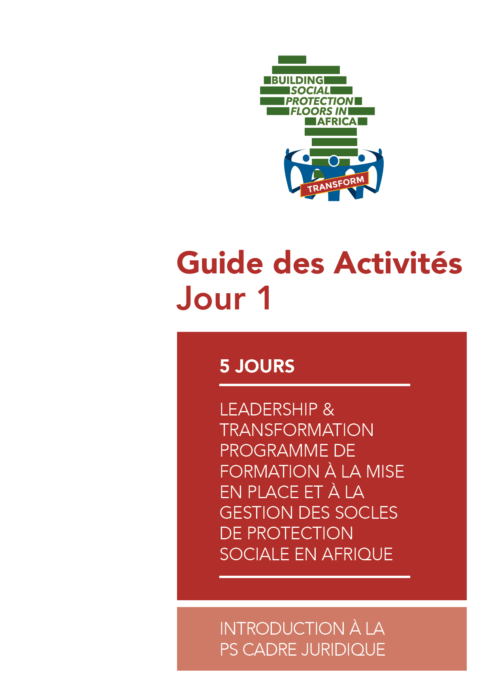

Présentation sociométrique des participants

Objectif : Explorer la diversité des trajectoires et perceptions des différentes formes de PS dans les pays participants et sonder les attentes suscitées par le programme.

Préparation : Imprimer les panneaux sociométriques sur du papier cartonné ou du papier.
Les répartir en 4 piles contenant chacune différentes réponses possibles à l’une des questions
(c.-à-d. une pile pour une réponse possible à la question 1/2/3, une autre pile pour une autre réponse possible à la question 1/2/3, etc.).

Déroulement : Expliquez que l’aspect fondamental et distinctif du programme réside dans le leadership transformatif et les échanges entre pairs. Déduisez-en qu’il convient d’ouvrir
le programme en présentant les trajectoires, perceptions et attentes des plus précieuses ressources présentes dans la pièce : les participants. Pour ce faire, 3 questions seront posées et 4 réponses seront proposées pour chacune d’elles : placez-vous auprès de celle qui vous représente le plus.

Demandez à chacun des 4 volontaires de prendre un panneau et d’aller se placer dans un coin de la pièce (assurez-vous que tous les participants ont suffisamment d’espace pour se tenir debout et se déplacer et n’hésitez pas à organiser cette activité en extérieur). Dites-leur qu’ils sont libres de passer leur panneau à un autre participant ou de le poser par terre s’il ne représente pas leur position.

Posez alors la première question et sondez les réponses émergeant des différents coins. Commentez ce que vous constatez, en vous intéressant aux réponses qui ont attiré peu ou beaucoup de participants. Explorez également la position des participants indécis, voire en désaccord (réponse absente des options proposées). Assurez-vous de bien gérer votre temps pour pouvoir couvrir les trois questions et donner la parole au moins une fois à chaque participant (n’essayez pas de le faire pendant chaque tour, car l’horloge tourne). Demandez aux participants de toujours commencer en donnant leur nom et leur institution.

Déchiffrer le jargon de la PS

Objectif : Se faire une idée de la façon dont les participants comprennent la terminologie et éveiller leur curiosité concernant les termes et concepts de base, en gardant à l’esprit qu’il existe de nombreux chevauchements terminologiques et que des mots similaires peuvent revêtir différentes significations. Voir aussi le « Bilan de l’apprentissage » ci-dessous.
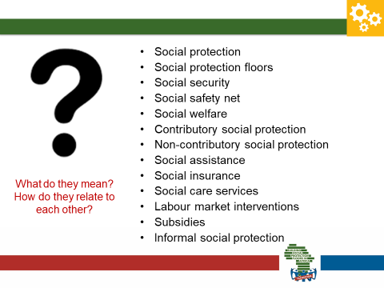
Préparation : Invitez les participants à constituer de petits groupes mixtes et projetez la diapositive. Demandez aux délégués de commenter les expressions affichées et d’en donner des définitions sur leur propre tableau blanc, s’ils les connaissent, en prenant note des concepts que le groupe ne parvient pas à définir ou sur lesquelles il est en désaccord. Demandez-leur également de réfléchir aux relations unissant ces différentes expressions.

Déroulement : Les participants discutent en groupe pour définir les différents concepts et notent les concepts qu’ils ne parviennent pas à définir. Ils réfléchissent ensuite aux relations unissant ces différentes expressions.

Bilan (de quoi parle-t-on ?) : 1ère partie. Demandez à chaque groupe de lire sa définition de la première expression (« protection sociale ») et commentez rapidement les différences relevées entre les définitions fournies, en précisant qu’aucune d’entre elles n’est bonne ni mauvaise. Il y aura des variations entre les pays et les organisations. Ne leur demandez pas d’énoncer toutes leurs définitions ! 2e partie. Demandez à chaque groupe les expressions qu’il n’a pas su définir ou sur lesquelles il a eu du mal à tomber d’accord. Notez-les sur un tableau blanc et demandez à d’autres groupes de les aider à les définir. Précisez que les diapositives suivantes approfondissent cette question (voir les définitions et les questions dans les notes au bas des diapositives et utilisez le tableau ci-dessous pour vous guider). 3e partie. Sondez différents groupes sur les relations unissant les différents termes : existe-t-il des chevauchements ? Si oui, lesquels ?

Bilan de l’apprentissage (« Que retenir ? », « Et maintenant ? ») : Pour conclure, expliquez que certains termes sont pratiquement synonymes et pourtant employés différemment en fonction des acteurs et des pays, notamment parce qu’il ne s’agit pas de termes « neutres », mais chargés d’idéologie. Il convient donc de faire preuve de souplesse et d’essayer de comprendre d’où viennent les interlocuteurs et quels sens ils attribuent aux mots : leurs définitions correspondent-elles aux nôtres ? Pourquoi ? La divergence des opinions ne pose aucun problème, à condition de jeter ensemble des bases communes. Nous travaillerons là-dessus dans le prochain cours et tout au long de la semaine.

Table : Terminologie de base (les astérisques indiquent les termes clés pour cette formation)
Protection sociale* | La protection sociale renvoie à l’ensemble des mesures prises  par les pouvoirs publics pour 1) réduire le dénuement absolu  et les vulnérabilités des pauvres et 2) répondre aux besoins  des non-pauvres afin de les protéger des chocs et d’autres événements liés aux différents stades de leur vie. Elle englobe une vaste palette d’instruments de politiques (voir diapositive).
Socles de  protection sociale* | Les socles de protection sociale sont un ensemble de garanties élémentaires de sécurité sociale définies au niveau national visant à assurer la prévention ou l’atténuation de la pauvreté, de la vulnérabilité et de l’exclusion dans l’ensemble de la population,  et notamment chez les catégories à risque (les enfants, les chômeurs, les personnes malades, âgées, handicapées). Ils sont inscrits dans la Recommandation 202 de l’OIT (voir diapositive).
Sécurité sociale | - Globalement synonyme de « protection sociale »
Filets sociaux | - Globalement synonyme d’« assistance sociale ». Expression principalement utilisée par la Banque mondiale pour désigner les programmes « visant à protéger les familles des effets des chocs économiques, des catastrophes naturelles  et autres crises ».
Aide sociale | - Souvent utilisée comme synonyme d’« assistance sociale »
Protection  sociale contributive* | Elle repose sur les cotisations régulières de ses adhérents  à un régime couvrant les coûts occasionnés par les événements liés aux différents stades de leur vie, comme la maternité, le chômage, la vieillesse ou la maladie. Ces coûts sont parfois couverts ou subventionnés par le prestataire du régime. Cependant… l’assurance sociale est étroitement liée au  marché du travail formel, ce qui signifie que sa couverture  se limite souvent aux travailleurs de l’économie structurée  (voir diapositive).  - Globalement synonyme d’« assurance sociale »
Protection sociale  non contributive* | Elle renvoie sur une PS financée par les recettes fiscales ou par une aide extérieure dans de nombreux pays à faibles revenus. Elle recouvre l’assistance sociale et les services sociaux  (voir diapositive).
Assistance sociale* | Il s’agit d’une forme de protection sociale non contributive ciblant généralement les groupes à faibles revenus ou les catégories de population vulnérables, auxquels elle fournit des transferts sociaux (transferts monétaires, transferts en nature ou bons),  des programmes de travail contre rémunération / de vivres contre travail (travaux publics) ou des exemptions de frais de santé ou de scolarité (voir diapositive).  - Globalement synonyme de « filets sociaux »
Assurance sociale | - Globalement synonyme de « protection sociale contributive »
Services sociaux | Parfois classés hors protection sociale, les services sociaux agissent sur les interactions existant entre les dimensions sociales et économiques de la vulnérabilité en dispensant des services tels que des soins à domicile ou un appui  aux familles.

Interventions sur le marché du travail | Elles fournissent une protection aux personnes pauvres aptes  au travail et visent à garantir les normes et droits fondamentaux.  Il peut s’agir d’interventions actives ou passives :  - Les politiques actives du marché du travail visent à aider les chômeurs et les plus vulnérables à obtenir un emploi via des interventions prenant notamment la forme d’agences pour l’emploi, de formations ou de politiques  de promotion des petites et moyennes entreprises ;  - Les interventions passives comprennent quant à elles  les prestations de maternité, les indemnisations pour accident du travail et les indemnités de maladie  financées par l’employeur, pour ceux qui travaillent déjà. Elles recouvrent également les changements de législation, comme l’introduction d’un salaire minimum  ou de conditions de travail sûres.
Subventions | Les subventions peuvent maintenir à un faible niveau les  prix des biens et des services de base consommés par  les plus pauvres. Ces subventions sont toutefois souvent dégressives : les subventions sur les combustibles  favorisent par exemple les classes moyennes, qui possèdent  des véhicules et se déplacent davantage.
Protection sociale informelle | Les formes communautaires de protection sociale répartissent les risques au sein de la communauté et comblent certaines des lacunes laissées par les interventions classiques. Il conviendrait de toujours se demander si les interventions publiques renforcent ou corrodent ces systèmes spontanés !
Source : Adaptation du glossaire de l’OIT

Remue-méninges sur les bases communes (structure nationale de la PS)

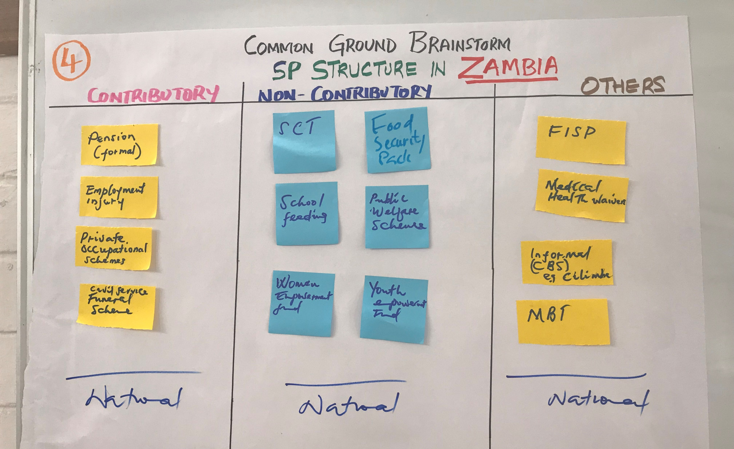
Objectif : Définir des bases communes qui se révéleront utiles tout au long du programme : quelle est la structure nationale de la PS ? Quels sont les principaux programmes ? Comment la PS contributive se distingue-t-elle de la PS non contributive ? Cette activité cherche également à mettre en évidence les connaissances dont disposent les participants. Il sera toutefois essentiel de souligner qu’il s’agit ici de cartographier le status quo…, qui ne correspond pas nécessairement au système idéal poursuivi. Sortons des sentiers battus !

Résumé
Présentation de l’exercice (3mn) : cartographier la PS de son pays à partir des cadres fournis.
On commencera par un petit remue-méninges collectif pour ensuite passer à la discussion plénière.

remue-méninges (10mn) en petits groupes nationaux ou mixtes.

Discussion plénière (17mn) : Dresser une « carte » des programmes de PS existants dans le(s) pays inscrit sur le tableau (expliquer qu’il sera réutilisé tout au long du programme et l’afficher au mur).

Préparation : Préparez un grand poster (composé de deux feuilles de tableau orientées au format paysage) et l’afficher au mur, bien en vue des participants. Projetez la diapositive contenant les questions clés et demandez aux petits groupes mixtes d’en discuter brièvement (10mn) avant d’exposer leurs points de vue pendant la discussion plénière. Rappelez-leur la structure qui vient d’être abordée à partir des diapositives.

Déroulement/bilan : Le remue-méninges est un exercice ouvert et rapide, il convient donc d’encourager les participants (en les confortant dans l’idée qu’ils possèdent bel et bien des expériences et des connaissances), de les stimuler et de dynamiser les échanges (en parcourant la pièce, en modulant la voix et en accélérant, sans jamais parler trop bas ou lentement, etc.). Après la discussion de groupe, demandez au porte-parole de chaque groupe d’exposer les principales conclusions concernant la structure de la PS dans leurs pays (1mn par groupe !). Les autres groupes pourront ensuite compléter en apportant éventuellement des éléments manquants.

Après avoir récolté ces contributions, la cartographie peut commencer. Sur le grand poster, dessinez un grand rectangle « Protection sociale » en partant du haut puis demandez aux participants ce qu’il conviendrait d’inscrire en dessous.
- Existe-t-il des programmes contributifs ? Si oui, lesquels ? Et quel est leur type
de couverture ?
- Existe-t-il des programmes non contributifs ? Si oui, lesquels ? Quel est leur intitulé ? Et quel est leur type de couverture ?
- Existe-t-il d’autres programmes et politiques ? Quelle est leur place dans ce tableau ? Quelles relations entretiennent-ils et comment sont-ils coordonnés ?
Continuez à dessiner au fil des réponses… et si les délégués ne connaissent pas une réponse, donnez-leur le temps de se renseigner et dites-leur de vous fournir ces informations pour
le lendemain.

Bilan de l’apprentissage (« Que retenir ? », « Et maintenant ? ») : Une fois le tableau complet, demandez aux participants si cette représentation graphique leur convient. Ont-ils le sentiment que ce système répond à l’ensemble des besoins des personnes vulnérables ? Pourquoi ? Dites-leur que cette cartographie représente le status quo… qui ne correspond pas nécessairement au système idéal poursuivi. Sortons des sentiers battus ! Précisez-leur également que cette cartographie sera réutilisée tout au long de la semaine pour guider les réflexions menées au cours des différents modules.

Pourquoi la protection sociale ? Élaboration de scénarios

Objectif : Demandez aux délégués de se livrer à un remue-méninges sur les effets individuels et sociaux de la protection sociale. L’idée est de pousser les participants à sortir de leur zone actuelle de confort constituée des classiques chaînes d’événements et théories du changement en élaborant des scénarios « complexes ». Voir aussi le « Bilan de l’apprentissage » ci-dessous.

Déroulement : Inviter les participants à constituer 4 groupes mixtes. Les groupes 1 et 2 se concentreront sur les résultats positifs produits par la réception des transferts monétaires et les groupes 3 et 4 sur les résultats négatifs de leur non-réception. Demandez-leur de désigner un « facilitateur » (aidé par le reste de l’équipe) au sein de chaque groupe ainsi que deux « complicateurs ». Suivez ensuite les instructions fournies ci-dessous pour chaque catégorie
de groupes.

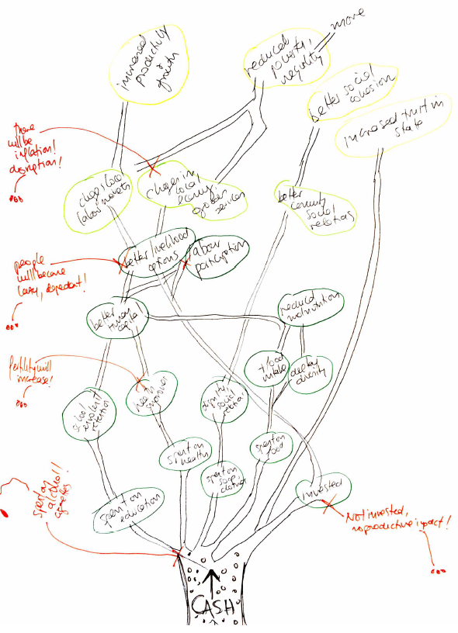
Groupes 1 et 2 : « résultats positifs de la réception des transferts monétaires »
Question (sur la diapo) : Imaginez qu’une femme reçoive des transferts monétaires d’assistance sociale. Quels effets peuvent-ils avoir sur elle, sa communauté et la société au sens large ? Élaborez un scénario sous forme d’arbre illustrant la chaîne d’événements qui pourrait en découler.
- Instructions destinées au facilitateur et au groupe : élaborez une théorie du changement envisageant les effets possibles aux niveaux individuel, communautaire et plus particulièrement au niveau social. Représentez chaque « effet » sous la forme d’une feuille suspendue à une branche poussant vers le haut ; associez les effets individuels à une couleur spécifique au pied de l’arbre, les effets communautaires à une autre couleur à
mi-hauteur et les effets sociaux à une troisième couleur au sommet de l’arbre (cf. image).
Le groupe doit également répondre aux provocations des deux « complicateurs », à mesure que l’arbre « pousse ».
- Instructions destinées aux « complicateurs » : Les « complicateurs » doivent mettre des bâtons dans les roues des facilitateurs et de leur équipe en ajoutant des éléments démontrant l’inefficacité des transferts monétaires ou leur contribution à l’adoption d’attitudes négatives (pensez à des articles de journaux, qui véhiculent des croyances largement partagées !). À chaque niveau, il faut se demander : qu’est-ce qui pourrait aller de travers ? Ces contributions sont ensuite ajoutées en rouge, faisant tomber les feuilles de l’arbre (cf. image). On peut citer les exemples suivants : les transferts versés sont utilisés pour acheter de l’alcool et des cigarettes, favorisent la paresse et la dépendance de leurs bénéficiaires, etc.

Groupes 3 et 4 : « Résultats négatifs de la non-réception des transferts monétaires »
Question (sur la diapo) : Que se passerait-il si elle ne recevait pas le transfert monétaire ? Élaborez un scénario sous forme d’arbre illustrant la chaîne d’événements qui pourrait en découler.
- Instructions destinées au facilitateur et au groupe : Élaborez une théorie du changement en réfléchissant aux possibles effets négatifs d’une non-réception de l’assistance aux niveaux individuel, communautaire et plus particulièrement au niveau social. Représentez chaque « effet négatif » sous la forme d’une racine d’arbre poussant vers le bas ; associez les effets individuels à une couleur spécifique au sommet de l’arbre, les effets communautaires à une autre couleur à mi-hauteur et les effets sociaux à une troisième couleur au pied de l’arbre (schéma inversé par rapport à l’image ci-dessus). Le groupe doit également répondre aux provocations des deux « complicateurs ».
- Instructions destinées aux « complicateurs » : Les « complicateurs » doivent mettre des bâtons dans les roues des facilitateurs et de leur équipe en ajoutant des éléments démontrant que la bénéficiaire en question peut se passer de l’appui de la protection sociale, dans la mesure où d’autres politiques peuvent jouer ce rôle. Par ex. : la croissance économique nationale produira un effet de ruissellement ; ce dont elle a besoin se résume à l’éducation (par ex. : enseignement pré-scolaire pour ses enfants), etc. Ces contributions sont ensuite ajoutées en rouge, au niveau de la racine.

Donnez 20mn aux petits groupes mixtes pour leur permettre d’élaborer leurs scénarios sur un tableau blanc et d’indiquer la succession d’événements et les liens de cause à effet aux niveaux personnel, communautaire et social. Déplacez-vous entre les groupes pour observer leur progression et répondre aux questions qu’ils pourraient éventuellement se poser.

Bilan (de quoi parle-t-on ?) : Demandez au porte-parole de chaque groupe de présenter les aspects les plus fondamentaux et les plus contestés de leur scénario, en s’arrêtant de préférence rapidement sur chaque niveau.

Bilan de l’apprentissage (« Que retenir ? », « Et maintenant ? ») : Demandez aux participants ce qu’ils tirent de cet exercice ou tirez vous-mêmes ces conclusions en citant les principaux enseignements : a) adressée aux individus et à leurs ménages, l’assistance sociale peut toutefois produire de considérables effets à l’échelle sociale (par ex. : cohésion sociale) ; b) les nombreuses associations négatives dont la PS fait l’objet reposent avant tout sur des peurs, des croyances ou des anecdotes : un arbre qui s’effondre fait bien plus de bruit qu’une forêt tout entière en train de pousser.
Utilisez ensuite les diapositives pour confirmer l’existence de nombreuses preuves régionales démontrant que certains de ces mythes sont infondés.

Activité : cartographie des freins et des moteurs du succès

Objectif : Pousser les délégués à réfléchir aux facteurs qui favorisent la protection sociale et à ceux qui l’entravent… Nous y reviendrons à différentes reprises. Voir aussi le « Bilan de l’apprentissage » ci-dessous.

Déroulement : Une diapositive montrant un feu de signalisation est projetée aux délégués, qui reçoivent une pile de cartes rouges et une pile de cartes vertes. Ils se livrent à leur table à un remue-méninges et écrivent sur chaque carte un facteur favorisant (vert) ou entravant (rouge) le succès.

Bilan (de quoi parle-t-on ?) : Demandez au porte-parole de chaque groupe de présenter ses cartes en plénière et de les afficher sur deux tableaux (l’un pour les vertes, l’autre pour les rouges) en rapprochant le cas échéant les nouvelles et les anciennes contributions et en constituant si nécessaire de nouveaux groupes. Une fois toutes les cartes présentées, les catégories de facteurs peuvent être entourées au feutre (voir image) et recevoir un nom qui s’inscrive de préférence facilement dans les « composantes » du réseau de la protection sociale. Les éléments récurrents doivent être signalés visuellement (par ex. : sur la photographie, tous les groupes ont déclaré que les ressources posaient un problème et la plupart des groupes ont fait état d’une volonté politique).
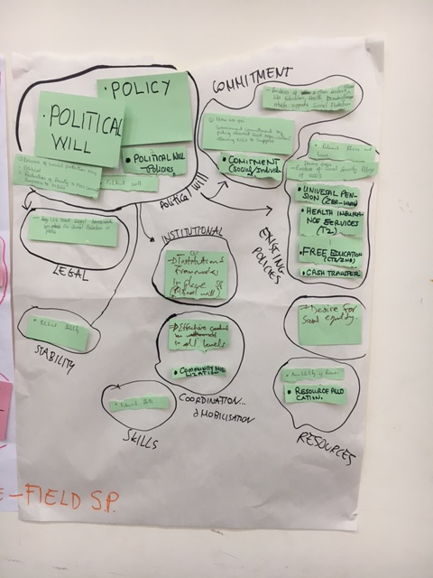
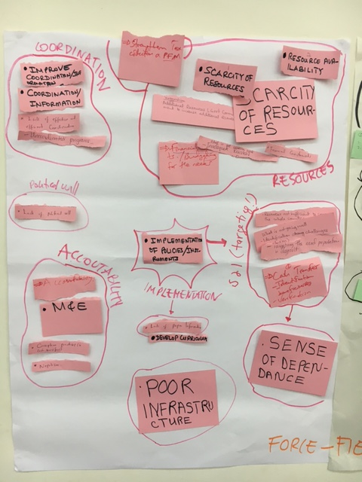

Bilan de l’apprentissage (« Que retenir ? », « Et maintenant ? ») : Une fois les cartes regroupées, le facilitateur commente le panorama d’ensemble (par ex. : tous les groupes sont d’accord pour dire que X et Y constituent de graves contraintes, alors que peu d’entre eux ont mentionné Z. On peut donc retenir qu’on se concentre souvent sur la contrainte que constitue le manque de ressources, mais que l’on néglige de ce fait le manque de personnel et de capacités au niveau local. Expliquez qu’il s’agit d’une représentation statique du status quo, à partir duquel il est possible d’évoluer. La durée du programme va nous donner le temps de réfléchir à la marche à suivre pour faire évoluer le status quo de sorte à répondre à nos besoins.
Enchaînez en précisant que cette cartographie nous conduit logiquement à l’activité suivante, consacrée aux principales composantes d’un système de PS (par ex. : manque de ressources, cadre juridique, etc.).

Cheminement réflexif en binôme autour du leadership et de la transformation

Tiré de Theory U de Otto Scharmer et adapté par Catherine Widrig Jenkins (IPK)

Objectif : Faire prendre conscience aux participants de leur motivation personnelle en tant que praticiens de la PS les faire appliquer les six principes d’écoute profonde.

Base théorique pour préparer les participants à l’activité : Commencez par lire à voix haute la citation suivante de Rachel Naomi Remen : « L’écoute constitue le mode le plus élémentaire et le plus puissant de connexion à autrui. Écoutons-nous, tout simplement. L’attention est peut-être la capacité la plus précieuse que nous puissions nous accorder mutuellement ».

Si cette citation peut à premier abord sembler une évidence, le leadership et la transformation requièrent une conscience permanente de soi, la capacité d’accorder son attention et de la pratique.
- Écoute par habitude (conserver ses propres opinions et jugements)
- Écoute de l’extérieur (remarquer les différences)
- Écoute de l’intérieur (se mettre dans la peau de l’autre)
- Écoute axée sur l’avenir (être attentif à ce qui pourrait émerger)

Expliquez que la pratique consistant à écouter par habitude, en se cantonnant à ses propres opinions, hypothèses et jugements limités, entrave les changements et transformations significatifs. À l’inverse, écouter en ouvrant son cœur, son esprit et sa volonté permet aux personnes et donc aux systèmes humains de dépasser les blocages ou les cercles vicieux pour parvenir à débloquer les situations et à générer une transformation. L’écoute devient donc indispensable au changement et à la transformation individuels comme systémiques, et donc un instrument et une compétence clé en matière de leadership et de transformation.

Déroulement de l’activité : Chaque participant s’associe à un binôme avec lequel/laquelle il se sentira à l’aise pour travailler. Chacun assume tour à tour le rôle d’interviewer (écoute profonde) et de narrateur. Ils consacrent environ 20 minutes par personne aux cinq questions (énumérées ci-dessous) puis 3-5 minutes à une réflexion silencieuse et/ou prise de note par le narrateur de ses idées et découvertes majeures, avant d’intervertir les rôles. Il ne s’agit pas d’un entretien ou d’une conversation banale : rappelez aux participants de s’assurer d’appliquer les six principes d’écoute profonde (exposés en détail ci-dessous) pour être ouverts, attentifs et constructifs. Le rôle de l’interviewer consiste à favoriser une réflexion profonde chez le narrateur pour lui permettre de découvrir la signification et le sens de son travail de praticien de la PS.

Questions d’orientation pour le cheminement réflexif autour du leadership et de la transformation
1. Évoquez rapidement votre famille ou d’autres informations personnelles pertinentes (frères et sœurs, lieu(x) où vous avez grandi, étudié, etc.) ;
2. Citez 1-2 événement(s), décision(s) ou personne(s) qui ont contribué à façonner votre vie ;
3. Qu’est-ce qui vous a amené dans le domaine de la protection sociale ?
4. Quelle a été votre expérience dans ce domaine jusqu’à présent ? Pouvez-vous citer 1-2 moment(s) significatif(s) ? Qu’est-ce qui vous plaît le plus et vous semble le plus précieux dans l’occasion que vous avez de contribuer à la protection sociale de votre pays ?
5. Sur quoi aimeriez-vous concentrer votre attention pour développer votre leadership et votre rôle de transformation dans le domaine de la protection sociale ?

Principes d’écoute profonde pour le leadership & la transformation
1. Mettez-vous au service de votre binôme
Faites preuve d’ouverture et efforcez-vous d’aider votre binôme à évoquer son expérience. Creusez un peu pour mieux comprendre sa trajectoire et aidez-le/la à prendre conscience de ses éventuels jugements, peurs ou cynisme.
2. Suspendez votre jugement
Abstenez-vous de tout jugement et de toute présomption. Montrez-vous au contraire curieux et efforcez-vous de mieux comprendre votre binôme.
3. Suivez votre intuition
Pendant que vous écoutez, faites confiance à vos impressions profondes. N’ayez pas peur de poser des questions simples ou « stupides » susceptibles de faciliter la réflexion de votre binôme.
4. Écoutez avec votre cœur
Mettez-vous à la place de votre binôme et immergez-vous dans ce qu’il/elle vous raconte.
5. Rechercher le meilleur
Comment aider votre binôme à mieux comprendre ce dont il/elle est capable ? Quel est son plus
grand potentiel ?
6. Ne redoutez pas le silence
Laissez le temps de penser à votre binôme. Dites-lui de ralentir. Assurez-vous de ne pas meubler son silence avec vos remarques. La meilleure chose à faire est parfois de ne rien dire.

Bilan de l’activité : Consacrez quelques minutes au bilan de cette activité en plénière. Invitez les participants à faire part de quelques-unes de leurs réflexions sur l’activité et sur les principes d’écoute. Qu’ont-ils ressenti en écoutant et en étant écoutés ? Comment l’écoute a-t-elle influencé la réflexion et l’exploration de l’échange ? La qualité de l’attention et de l’écoute a-t-elle influé sur les
idées partagées ?

Bilan de l’apprentissage : Où et quand pouvez-vous pratiquer ces compétences d’écoute ?
Dans quelles situations professionnelles génèrent-elles la plus grande valeur ajoutée ?
Comment l’écoute profonde peut-elle contribuer à des changements et transformations majeurs dans votre environnement de PS ?

Concluez en rappelant aux participants d’apporter leurs notes et leur journal de bord à toutes les séances matinales des cinq jours que compte le programme.

